GUÍA DO CURSO

CREACIÓN SERVIZO DE MEDIACIÓN ESCOLAR (código?)



Versión: Marzo 2016
Índice
- Descrición do curso 3
- Persoa titora 3
- Obxectivos 3
- Competencias profesionais do profesorado. 4
- Contidos 4
- Metodoloxía 5
- Seguimento e desenvolvemento do curso. 6
- Comunicación coas persoas titoras 10
- Avaliación 11
- Avaliación das tarefas 13

1. Descrición do curso
A través deste curso pretendemos orientar e aportar a aqueles centros educativos interesados un material estructurado para poder activar un servizo de mediación escolar.
A mediación escolar representa unha forma alternativa de abordar os conflitos. Pouco a pouco algúns centro de Galicia están iniciando o proceso de implantación deste servizo. Sen embargo, as demandas dos centros sobre como organizalo, como formar ou seleccionar os/as mediadores/as ou como avaliar a eficacia do mesmo son constantes. Este curso pretende cubrir ese oco.

2. Persoa titora

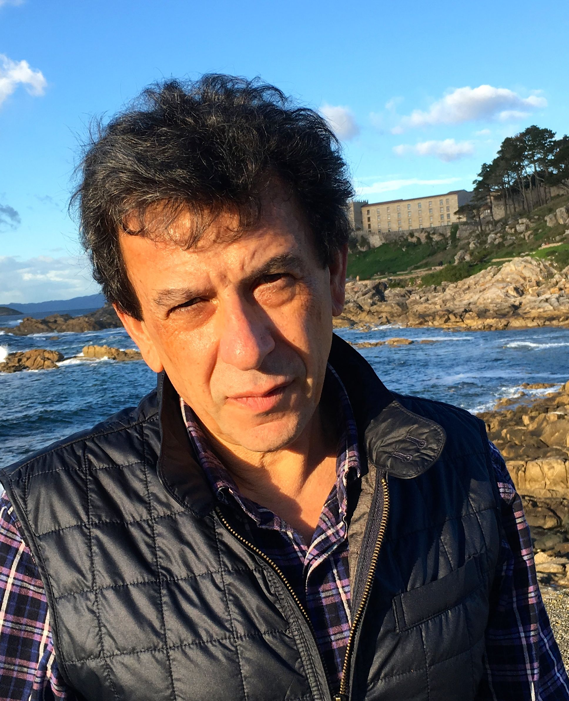
José Enrique Abalo Quintela.

Estou a vosa disposición para axudarvos a resolver calquera problema e aclarar as dúbidas que se vos poidan presentar. Poñerei todo o interese para conseguir que o curso resulte para todos/as ameno, e sobre todo de utilidade.

3. Obxectivos
- Promover a construcción de espacios de negociación nos centros escolares onde se aborden os conflitos de forma constructiva.
- Dinamizar ao profesorado para que potencie procesos de mediación no ámbito escolar.
- Explicitar as bases teóricas e legais dos servizos de mediación escolar
- Ensinar estratexias e habilidades para desempeñar a función de mediadores/as escolares.
- Concretar as fases e un protocolo para establecer un servizo de mediación escolar dun centro educativo.
- Familiarizarse cos materiais e recursos dun servizo de mediación escolar.

4. Competencias profesionais do profesorado

O proxecto de curso de formación que se presenta pretende, seguindo a clasificación proposta polo modelo europeo competencial, axudar a adquirir aos responsables do servicio de mediación competencias de diverso tipo, relacionadas cos ámbitos do saber, do saber ser, do saber facer e do saber estar.
Contextualizando esas competencias segundo o modelo de Competencias Profesionais Docentes da Rede de Formación da Consellería de Cultura, Educación e Ordenación Universitaria, a través deste curso estimularase prioritariamente as seguintes competencias e subcompetencias:
- Competencia e ámbito de incidencia: interlocutor/a e referente na comunidade educativa, que se concreta no desenvolvemento das seguintes subcompetencias:

  - Habilidades persoais, sociais e relacionais.
  - Xestión e promoción de valores e convivencia, compromiso persoal e ético.
  - Mediación e resolución de conflitos.

5. Contidos
 | Na cabeceira do espazo virtual atoparás un módulo inicial con algunhas orientacións e consellos en referencia á formación e aprendizaxe na Rede.

Os contidos deste curso están divididos en 3 bloques:

- Bloque I : Marco teórico e legal da mediación escolar. Nel os/as participantes coñecerán as razóns teóricas e a lexislación europea, estatal e autonómica que nos últimos anos apareceu co obxectivo de responder á preocupación social polo aumento da conflitividade nas aulas.

Contidos do bloque I:

- Xustificación teórica e legal da mediación escolar.
- Definición e obxectivos da mediación escolar.
- Principios, condicións e tipos de mediación.
- Conflitos mediables.

- Bloque II: Fases de implantación dun servicio de mediación. A implantación dun servizo de mediación escolar debe de seguir un fluxo de actuacións que se analizan ao logo do bloque e que serían as seguintes: análise da convivencia, sensibilización da comunidade educativa, integración do servizo de mediación nos plans dos centros, selección e formación do equipo mediador, e a coordinación, seguimento e avaliación do servizo.

Contidos do bloque II:

- Análise das fases da implantación so servicio de mediación.
- Concreción do proceso de captación e selección do alumnado mediador.
- A formación dos/as mediadores/as: contidos, metodoloxía.
- A avaliación do servicio de mediación. ¿Que e como?

- Bloque III: Recursos e material necesario para o servicio. Por último, ofreceremos un amplo banco de materiais e recursos, incidindo moi especialmente no desenvolvemento da competencia do profesorado para valoralos, contextualizalos no seu contorno e crear outros novos.
Contidos do bloque III:

- Materiais básicos para o funcionamento do servizo de mediación escolar.
- Análise de materiais existentes.
- Iniciación na elaboración de materiais e recursos para o servizo.

6. Metodoloxía
Este espazo virtual de formación pretende, aparte de ofrecer un material informativo básico, ofrecer os/as matriculados a posibilidade de aprender como comunidade de aprendizaxe. Isto pretende conseguilo a través de múltiples vías interactivas que a formación on-line permite (foros de debate, chats, tarefas colaborativas ou coa creación dun glosario secundario. Co anterior o que intentamos e levar a práctica o principio metodolóxico de aprendizaxe entre iguais.

Por outra parte, o principio de atención a diversidade, pretende facilitarse coa proposta de actividades voluntarias de diferente nivel de dificultade, coa creación en cada bloque temático dun espacio con recursos para saber máis ou cos foros e chats para dar respostas as dúbidas e cuestións que propoñan os/as participantes.

Por suposto que o principio de aprender a aprender, é transversal a todo o curso, a través dos procesos de feedback presentes nas actividades, nas propostas abertas suxeridas nas tarefas ou do deseño de proxecto final que se propón. Sen descartar, por suposto, as lecturas e filmografía complemetaria que se propón para ampliar a información.

En definitiva, o curso desde o punto de vista metodolóxico, pretende aproveitando as posibilidades dos ODE, moverse dun modelo de aprendizaxe constructivista-conectivista, colaborativo e, por suposto significativo xa que é plenamente transferible aos contextos educativos reais, pois o sentido último do curso é crear un servizo de mediación escolar nun centro educativo.

7. Seguimento e desenvolvemento do curso.

Título: A creación do servizo de mediación escolar

 | MATERIAS A ACTIVIDADES DE CADA BLOQUE DO CURSO
Mediateca | - Arquivos para descargar e imprimir:  - Presentación de cada tema.  - Documento en pdf cos contidos básicos de cada tema  - Glosario.
Presentación | - Actividades iniciais:  - Libro de ruta xeral do curso.  - Primeiras tarefas a realizar polos/as participantes:  - Presentarse ao grupo: será a primeira tarefa obrigatoria a realizar polos/as participantes, de non facelo no prazo sinalado causarán baixa no curso.  - Outras tarefas:  - Enquisa inicial para coñecer mellor os/as participantes no curso (para coñecernos mellor).  - Tarefa xeral obrigatoria  - Presentación do proxecto final do curso e da guía de corrección do mesmo.  - Actividades e información para ampliar:  - Creación colaborativa dunha Wiki.  - Foro de dúbidas.
Bloque I | Introducción ao bloque I | Presentación do bloque I:  - Folla de ruta do bloque I  - Video de presentación do bloque I  - Enquisa ideas previas sobre o bloque que deben cubrir os/as participantes  - Presentación das tarefas obrigatorias 1-2, que deben facer os/as participantes no curso.
Bloque I | Tema 1 | Información básica sobre o tema:  - Paquete de contidos  Actividades e información para ampliar  - Videos sobre mediación escolar  - Webgrafía sobre o tema 1.  - Foro de debate
Bloque I | Tema 2 | Información básica sobre o tema:  - Paquete de contidos  Actividades e información para ampliar  - Ligazón para ampliar informaciónn  - Webgrafía sobre o tema 2.  - Foro de debate
Bloque II | Introducción ao bloque II | Presentación do bloque II:  - Folla de ruta do bloque II  - Video de presentación do bloque II  - Enquisa ideas previas sobre o bloque que deben cubrir os/as participantes  - Presentación das tarefas obrigatorias 3-4, que deben facer os/as participantes no curso.
Bloque II | Tema 3 | Información básica sobre o tema:  - Paquete de contidos  Actividades e información para ampliar  - Video para saber máis sobre o manexo de conflitos.  - Ligazón para ampliar información.  - Webgrafía sobre o tema 3  - Foro de debate
Bloque II | Tema 4 | Información básica sobre o tema:  - Paquete de contidos  Actividades e información para ampliar  - Banco de videos para formación de mediadores/as.  - Ligazón para ampliar información  - Webgrafía sobre o tema 4  - Foro de debate
Bloque II | Tema 5 | Información básica sobre o curso:  - Paquete de contidos  Información básica sobre o tema:  - Paquete de contidos  Actividades e información para ampliar  - Webgrafía sobre o tema 5  - Foro de debate
Bloque III | Introducción ao bloque III | Presentación do bloque III:  - Folla de ruta do bloque III  - Video de presentación do bloque III  - Enquisa ideas previas sobre o bloque que deben cubrir os/as participantes  - Presentación das tarefas obrigatorias 5-6, que deben facer os/as participantes no curso.
Bloque III | Tema 6 | Información básica sobre o tema:  - Paquete de contidos  Actividades e información para ampliar  - Webgrafía sobre o tema 6  - Foro de debate
Bloque III | Tema 7 | Información básica sobre o tema:  - Paquete de contidos  Actividades e información para ampliar  - Foro de debate
Bloque III | Tema 8 | Información básica sobre o tema:  - Paquete de contidos  Actividades e información para ampliar  - Foro de debate
Proxecto final | - Presentación do proxecto final e da guía de corrección  - Anexo I, con esquema orientativo para realizar o proxecto final.

Cada participante no curso deberá deberá entregar as tarefas sinaladas anteriormente como obrigatorias (1-2-3-4-5-6) e o proxecto final. Así mesmo, para non causar baixa, deberá presentarse ao grupo durante a primeira semana do curso.
As demáis actividades, que aparecen dos paquetes de contidos da cada tema, serán de realización opcional.
Por outra parte, todos/as as participantes deberán obrigatoriamente:
- Participar alomenos en dous foros de debate ao longo do curso.
- Aportar, como mínimo, unha entrada á WIKI.

O curso consta de tres bloques de contidos (I-II-II), cada bloque estará aberto durante tempo que se indica:
- Bloque presentación. 1 semana
- Bloque I: 3 semanas,
- Bloque II: 3 semanas.
- Bloque III: 2 semanas.
- Proxecto final: 1 semana

CADRO DE TEMPORALIZACIÓN DO CURSO
Presentación (5 horas)
Nº | Actividades | Datas
1 | Ler libro de ruta | 1º semana
2 | Presentación ao grupo: foro de presentación | 1º semana
3 | Cubrir enquisa: “Para coñecernos mellor” | 1º semana
Bloque 1 (10 hora)
Nº | Actividade | Datas
1 | Ler folla de ruta do bloque I | 2º- 3º semana
2 | Cubrir equisa de ideas previas do bloque I | 2º-3º semana
3 | Ver video de presentación | 2º-3º semana
4 | Ler contidos básicos. | 2º-3º semana
5 | Realizar tarefas obrigatorias 1-2 | 2º-3º semana

Bloque 2 (15 hora)
Nº | Actividade | Datas
1 | Ler folla de ruta do bloque II | 4º-5º-6º semana
2 | Cubrir equisa de ideas previas do bloque II | 4º-5º-6º semana
3 | Ver video de presentación | 4º-5º-6º semana
4 | Ler contidos básicos. | 4º-5º-6º semana
5 | Realizar tarefas obrigatorias 3-4 | 4º-5º-6º semana

Bloque 3 (15 hora)
Nº | Actividade | Datas
1 | Ler folla de ruta do bloque III | 7º-8º-9º semana
2 | Cubrir equisa de ideas previas do bloque III | 7º-8º-9º semana
3 | Ver video de presentación | 7º-8º-9º semana
4 | Ler contidos básicos. | 7º-8º-9º semana
5 | Realizar tarefas obrigatorias 5-6 | 7º-8º-9º semana

Proxecto final (5 hora)
Nº | Actividade | Datas
1 | - Presentar proxecto final | 10º semana
2 | - Aportacións á WIKI e intervención nos foros de debate | Durante as 10 semanas

8. Comunicación coas persoas titoras
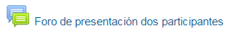

Cada vez que comeza un curso de formación a través de PLATEGA, unha das primeiras cousas que debes de facer é presentarte á comunidade de aprendizaxe. Para iso atoparás en todos os cursos no primeiro módulo un Foro de presentación de participantes.

Esta primeira mensaxe servirá de presentación tanto ao resto da comunidade de aprendizaxe, coma aos titores e titoras do curso.
Existen varias opcións de comunicación co teu titor:
- A través dos foros existentes en cada curso, por exemplo, o foro dúbidas ou foro de novas. A comunicación que se realiza nos foros é pública, é dicir, calquera participante no curso poderá ler as túas intervencións no foro ou posts.
- A través do sistema de mensaxería interna da plataforma. As mensaxes enviadas por este medio son privados entre ti e o teu comunicante, xa sexa o/a titor/a ou calquera outro participante.

Ao longo do curso levarase a cabo unha titorización proactiva e dinamizadora:

En concreto as estratexias que utilizaremos serían as seguintes:

G.1. Antes de comezar o curso:

- Realizar acción de titorización proactiva:

- Actividades de información e acollida:
- Presentación do docente aos participanes e explicarlle o procedemento para contactar co titor.
- Mensaxe de benvida e explicacións básicas.
- Informar sobre a metodoloxía, criterios de avaliación, foros, etc.
- Incluir as datas claves para a entrega de actividades ou tarefas.
- Informar sobre os datos para contactar coa asistencia técnica.

- Medios a empregar durante esta fase:

- Foro de novas
- Guía do curso
- Glosario
- … .

G.2. Durante o curso:

- Accións de titorización moi frecuentes serán as seguintes:
- Correxir tarefas prácticas.
- Dar feed-back a cada participante sobre o traballo realizado.
- Ver os cuestionarios de realización individual ou exercicios de autoevaluación para ver a execución individual.
- Ver nos foros os novos mensaxes, contestando a aqueles que se consideren necesarios, para corroborar as opinión, disentir ou encauzar o tema de debate.
- Subir a plataforma os contidos, recursos e actividades novas segundo o planificado.

- Actividades de seguimento:
- Foro xeral de dúbidas para resolver cuestión de funcionamento do curso.
- Enviar feed-back de autoavaliacións a cada participante unha vez superada a tarefas prevista para cada bloque.
- Enviar unha mensaxe a cada participante co grao de avance polo curso e información sobre aqueles conceptos que domida e os que debe reforzar.

- Actividades de aprendizaxe e reforzo;
- Enviar documentación complementaria (Arquivos adxuntos).
- Compartir e valorar os escritos en grupo a través do foro. Ou da WIKI
- Información sobre enlaces a páxinas de interese.

- Medios a empregar durante esta fase:

- Arquivos en pdf.
- Enlaces a materiais relevantes sobre o tema
- Aportación de bibliografía comentada
- Proposta dunha breve filmografía (vídeos, documentais, …).
- Foro de novas
- Foro de debate
- Chat
- ... .

G.3. Ao finalizar o curso:

- Pasar un cuestionario no que se vai recoller con detalle todas as incidencias e suxerencias para a mellora da acción formativa en futuras edicións repecto a:
    - Deseño do curso.
    - Sistema de avaliación.
    - Estratexias de dinamización.
    - Calidade dos recursos aportados.
    - … .
- Medios a empregar durante esta fase:

- Un cuestionario de avaliación final.
- Foro de novas
- Chat… .

G.4. Actividades de peche do curso:
- Mensaxe comunicando que se aproxima o final do curso, recordando as actividades pendentes.
- Despedida formal do curso.

- Medios a empregar durante esta fase:

- Foro de novas
- Chat.
- … .

9. Avaliación
Será preciso entregar todas as tarefas obrigatorias propostas para cada un dos bloques, así como a elaboración do proxecto final para poder superar o curso. Se, por calquera cicunstancia non poidese entregada no prazo previsto, deberá poñerse en contacto con titor, para aclarar o motivo, e valorar a posibilidade de ampliar o prazo
Ao remate de cada Bloque notificarase a cada participante a cualificación correspondente ás tarefas obrigatorias realizadas no mesmo, e se fose preciso, solicitarase o seu reenvío coas correccións oportunas. Non se revisarán as tarefas dun bloque ata que as do módulo precedente sexan correctas.
Oa/as participantes deberán ser capaces ao final do curso de.
- Interpretar correctamente o rol dun/ha mediador/a escolar.
- Coñecer as bases legais dos servizos de mediación escolar.
- Trazar un plan de formación do equipo dos/as candidatos/as ao equipo de mediación.
- Elaborar materiais e recursos para un servizo de mediación escolar.
- Valorar a calidade dos materiais e recursos do servizo.
- Deseñar un plan para a creación dun servizo de mediación.

10. Avaliación das tarefas

Na Orde de 14 de maio de 2013 pola que se regula a convocatoria, o recoñecemento, a certificación e o rexistro das actividades de formación permanente do profesorado en Galicia (DOG Núm 96 do 22 de maio de 2013) indícase no seu capítulo V, artigo 23, que “nas actividades de formación en rede será indispensable, para obter a certificación, a avaliación positiva do 80 % das tarefas propostas, así como a asistencia á totalidade das sesións presenciais, no caso de que as houbese”.
Na táboa seguinte recollense todas as tarefas obrigatorias do curso. A cada unha delas asignouselles un valor en %, segundo a súa dificultade e/ou o tempo estimado para a súa realización. A suma total do valor de todas as tarefas obrigatorias é de 100%.
Para superar o curso os valores asignados ás tarefas nas que o alumno/a tivo avaliación positiva deben sumar a lo menos o 80%.)

Tipo de tarefa | % no conxunto do curso | Tipo de avaliación
Presentación: |  | Escala presentación-non presentación
Tarefa 0: Presentación ao grupo e cubrir enquisa inicial. | 5 | Escala 1-10
Bloque I:

Tarefa 1: Enviar ao titor un listado de 5 posibles conflitos mediables e tres que consideras no mediables. Describe brevemente os conflitos e indica porque serían mediables ou non mediables. | 10 | Escala 1-10
Tarefa 2: Realizar un esquema das directrices que deberían aparecer no plan de convivencia sobre o servizo de mediación escolar. | 5 | Escala 1-10
Bloque II:

Tarefa 3: Propoñer un mínimo de cinco estratexias para sensibilizar á Comunidade Escolar sobre o Servizo de Mediación | 5 | Escala 1-10
Tarefa 4: Elaborar un folleto ou unha infografía explicativa sobre a mediación (¿que é?, principios, quen pode ser mediador/a, … ) | 20 | Guía de corrección
Bloque III:

Tarefa 5: Elaborar un listado de materiais básicos para o funcionamento do servizo de mediación | 5 | Escala 1-10
Tarefa 6: Deseña un material para o servizo: (20%).  - Opcións:  - Entrevista de selección de candidatos a mediadores.  - Para valorar o servizo.  - Para valorar o curso de formación.  - … . | 15 | Escala 1-10
Proxecto final

- Realizar un plan de creación dun servizo de mediación adaptado ao teu centro. Nese plan deben aparecer os apartados que se indican (ANEXO I) e terá unha extensión máxima de cinco páxinas. | 25 | Guía de corrección
- Tarefas xerais:  - Participar na WIKI.  - Participar nos foros | 10 | - Número de aportaciones.

ESQUEMA DO PROXETO FINAL (ANEXO I)

- Xustificación teórica e legal da mediación escolar.

- Obxectivos do servizo.

- Establecer os pasos para a súa creación.
  - Vías de concienciación da Comunidade Educativa.
  - Método de selección do equipo de mediadores/as.
  - Esquema dun posible plan de formación dos/das mediadores/as.
  - Concreción de aspectos organizativos: espacio, horario de funcionamento do servizo, criterios de elección dos/das mediadores/as para os caso, …

- Enumeración de materiais e recursos que utilizariades para organización e funcionamento do servizo.

  - Vías de concienciación da Comunidade Educativa.
  - Método de selección do equipo de mediadores7as.
  - Esquema dun posible plan de formación dos mediadores/as.
  - Concreción de aspectos organizativos: espacio, horario de funcionamento do servizo, criterios de elección dos mediadores para os caso, … .
- Enumeración de instrumentos de seguimento e avaliación.

